МИНИСТЕРСТВО ЦИФРОВОГО РАЗВИТИЯ, СВЯЗИ И

МАССОВЫХ КОММУНИКАЦИЙ РОССИЙСКОЙ ФЕДЕРАЦИИ

Ордена Трудового Красного Знамени федеральное государственное бюджетное образовательное учреждение высшего образования

«МОСКОВСКИЙ ТЕХНИЧЕСКИЙ УНИВЕРСИТЕТ

СВЯЗИ И ИНФОРМАТИКИ»

Кафедра «Сети связи и системы коммутации»

Лабораторная работа №7

«Изучение основ JavaScript, создание простейших функций и использование базовых операторов»

по дисциплине «Web-программирование»

Выполнил студент

группы БФИ1901

Соцков И.Н.

Проверил:

Москва, 2021

**Оглавление**

**1 Задание на лабораторную работу** 3

**2 Ход лабораторной работы**. 3

2.1 Создание формы и представления для нового поста 3

**Список используемых источников** 10

# **1 Задание на лабораторную работу**

1. Напишите функцию, которая фильтрует студентов по группе. Наименование группы, по которой будет проводиться фильтрация, вводится пользователем с клавиатуры.;
2. Вам необходимо написать функцию фильтрации студентов по средней оценке, так, чтобы на экран выводился список студентов, средний балл которых выше заданного. Средний балл, по которому будет проводиться фильтрация, вводится пользователем с клавиатуры.
3. Сделайте другую реализацию функции-обработчика, которая была бы более компактна. Предложенный вариант довольно громоздок, однако он хорошо иллюстрирует некоторые возможности манипулирования DOM с помощью JavaScript. Весь описанный выше функционал можно реализовать с помощью css-классов и их изменения через функцию-обработчик. Сделайте так, чтобы класс folded добавлялся не кнопке, по которой кликнули, а родителю всего поста (это тот самый элемент, у которого в html-разметке установлен класс one-post). В таком случае свойство display можно изменять через css-стили:

.one-post.folded .article-author{

/* данный стиль применится только для элементов класса

.article-author, у которых родитель с классом one-post имеет также класс folded */

display: none;

}

1. По аналогии с разработанной вами функцией, установите через CSS-стили «исчезновение» остальных элементов поста.
2. Загрузите ваш проект на любой гит-репозиторий (GitHub, GitLab, Google Code, Bitbucket и т.п.).

# **2 Ход лабораторной работы.**

Создадим новую директорию для лабораторной работы №7, скопируем в неё проект blog из прошлой лабораторной работы. Затем создаём новый файл helloworld.js в директории js, как показано на рисунке 1.

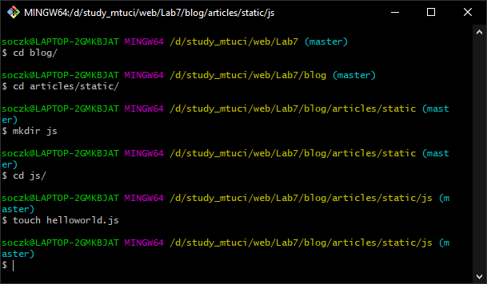

Рисуок 1 - Создание файла helloworld.js

Добавим в html файл тег <script> как показано на рисунке 2.

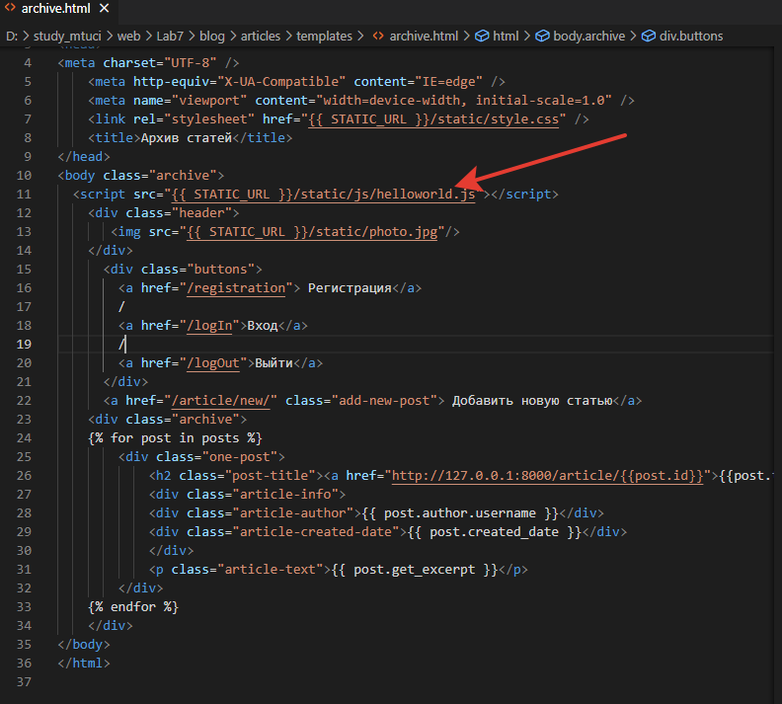

Рисунок 2 - Добавление тега в html файл

Запустим сервер и откроем сайт в браузере. Исследуем элементы страницы и во вкладке Network проверим,. что скрипт успешно подключён (см. Рис. 3).

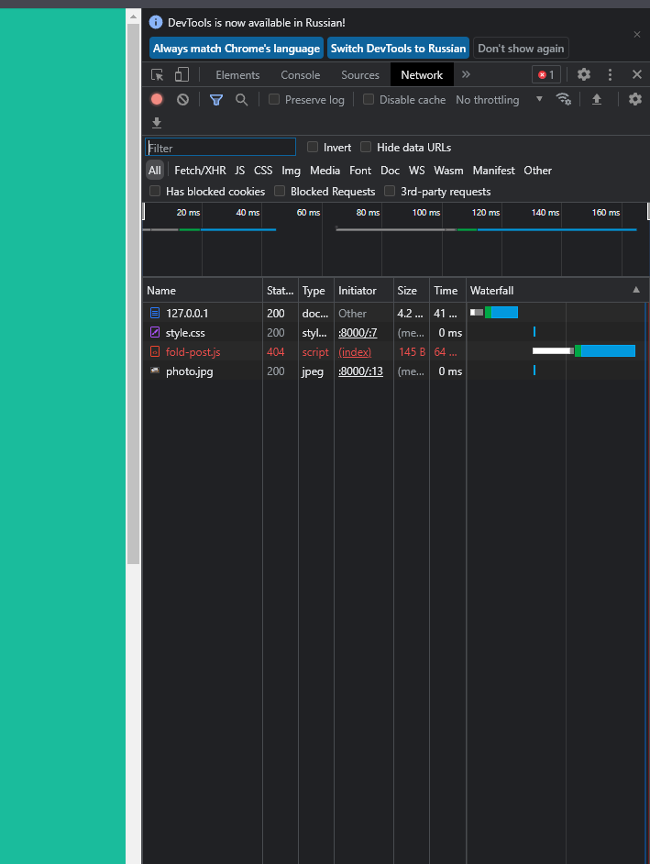

Рисунок 3 - Проверка подключения скрипта

Далее, создадим в фале helloworld.js список студентов со следующими полями: имя, фамилия, группа и оценки. Создание списка показано на рисунке 4.

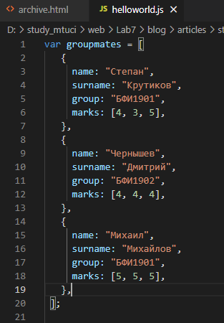

Рисунок 4 - Список студентов

После чего, с помощью команды console.log(groupmates) выведем в браузер массив из объектов. Результат показан на рисунке 5.

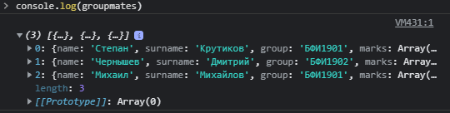

Рисунок 5 - Вывод массива в консоль браузера

Добавим функцию, которая будет выводить содержимое нашего массива таблицей, как показано на рисунке 7.

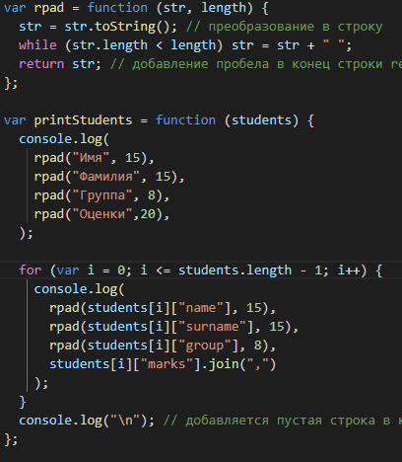

Рисунок 6 - Функция для вывода массива

Вызовем в консоли нашу функцию командой «printStudents(groupmates)».

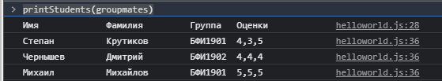

Рисунок 7 - Вывод массива студентов

Теперь напишем функцию, которая будет фильтровать студентов по группе. Наименование группы, по которой будет проводиться фильтрация, вводится пользователем с клавиатуры, и написать функцию фильтрации студентов по средней оценке, так, чтобы на экран выводился список студентов, средний балл которых выше заданного. Средний балл, по которому будет проводиться фильтрация, вводится пользователем с клавиатуры. Ввод данных с клавиатуры представлен на рисунках 9,10. Результат работы представлен на рисунке 11.

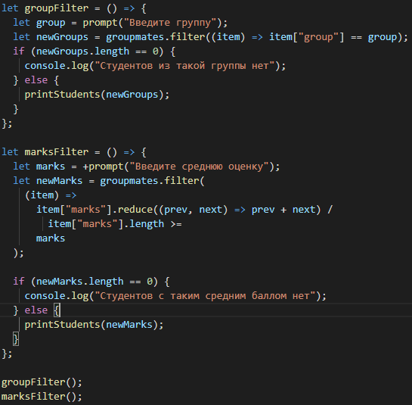

Рисунок 8 - Функции фильтрации студентов

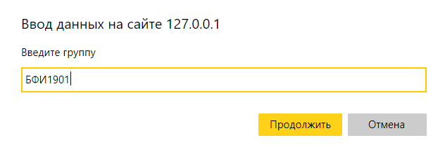

Рисунок 9 - Ввод данных о группе

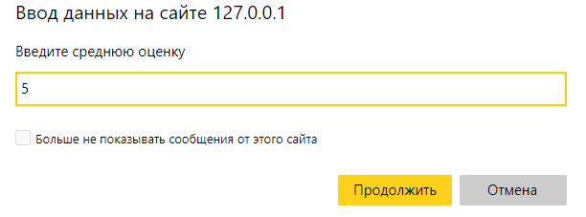

Рисунок 10 - Ввод данных о средней оценке

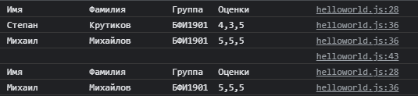

Рисунок 11 - Результат фильтрации

Создадим файл fold-post.js и добавим её в html-шаблон. Результат работы функции представлен на рисунке 13.

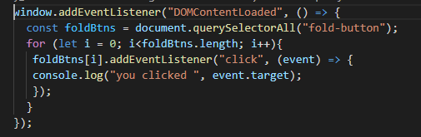

Рисунок 12 - Файл fold-post.js

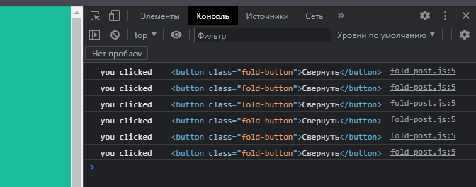

Рисунок 13 - Результат работы

Добавим реализацию появления и скрывания информации о статье, как на рисунке 14. Результат показан на рисунке 15.

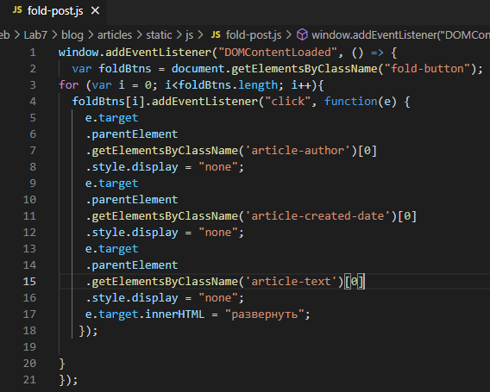

Рисунок 14 - Реализация скрывания информации о статье

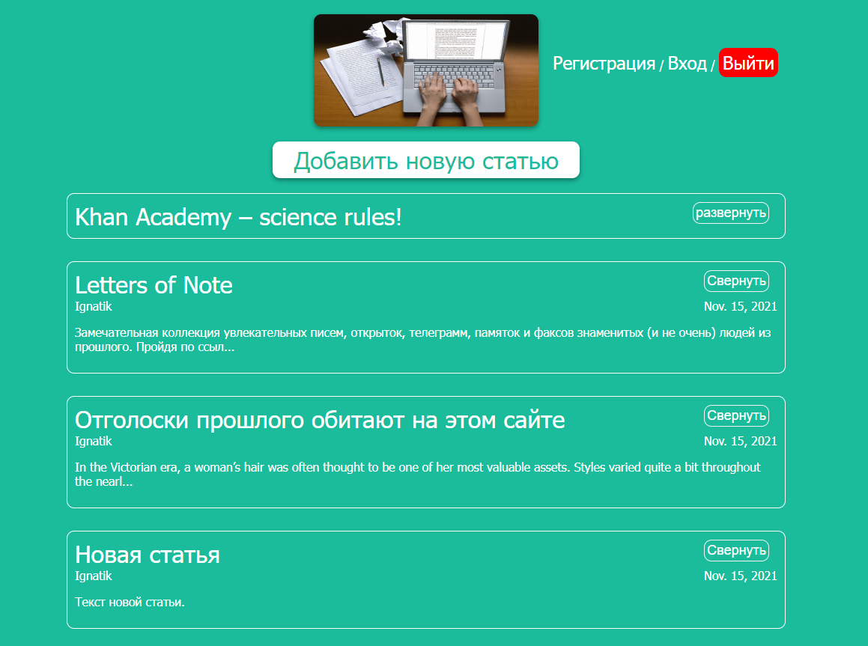

Рисунок 15 - Скрытие информации о статье

Реализуем проверку на наличие у кнопки класса “folded”, в результате которой будет либо скрываться, либо показываться информация о статье. Результат работы показан на рисунке17.

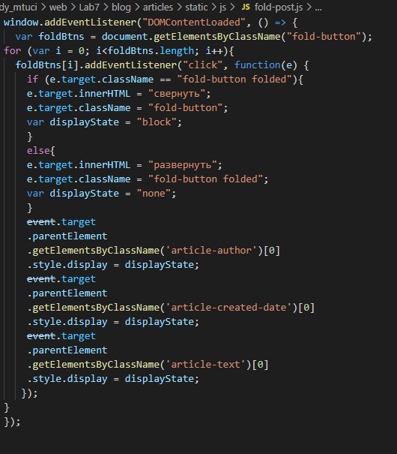

Рисунок 16 - Реализация скрывания и развёртывания информации

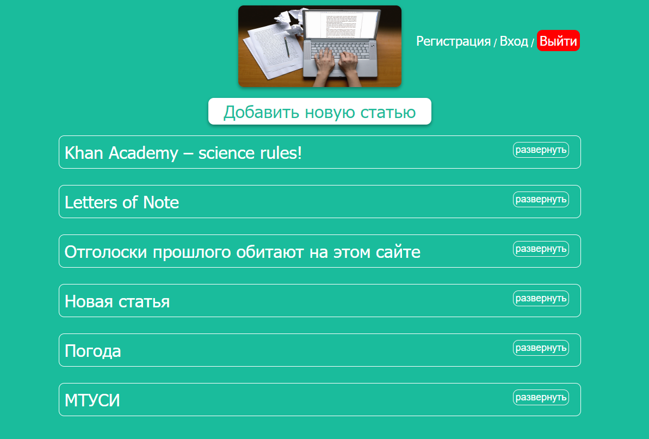

Рисунок 17 - Скрытие информации всех статей

Сделаем нашу функцию компактнее, как показано на рисунке 18. Для её работы в файл со стилями добавим ещё два класса, как показано на рисунке 19. Результат работы представлен на рисунке 20.

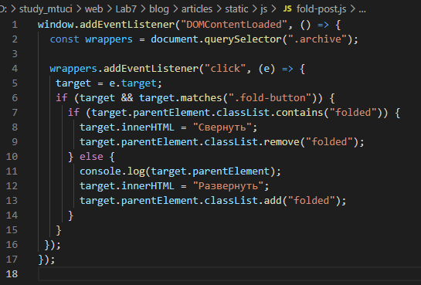

Рисунок 18 - Краткая реализация функции

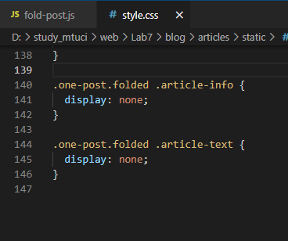

Рисунок 19 - Два класса для работы со стилями

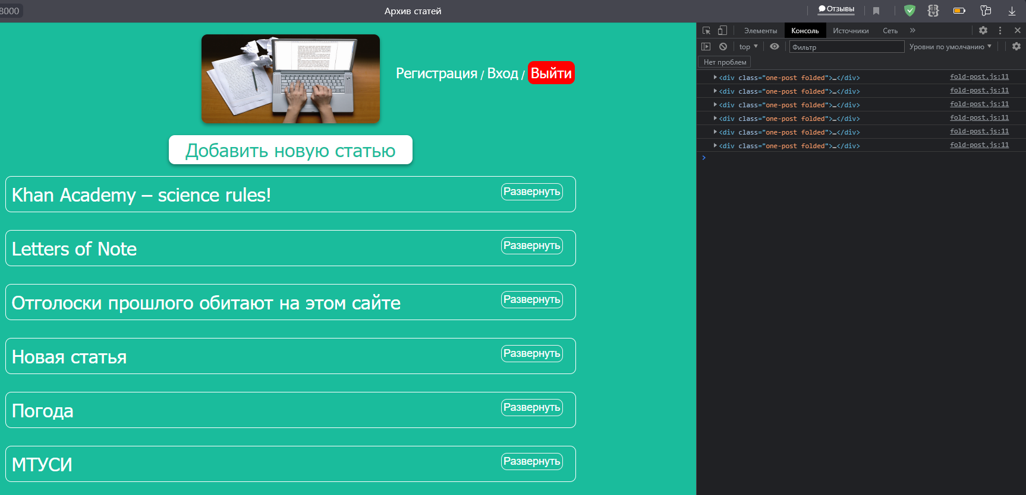

Рисунок 20 - Конечный результат

Загрузим наш проект на репозиторий GitHub. Результат загрузки показан на рисунке 21.

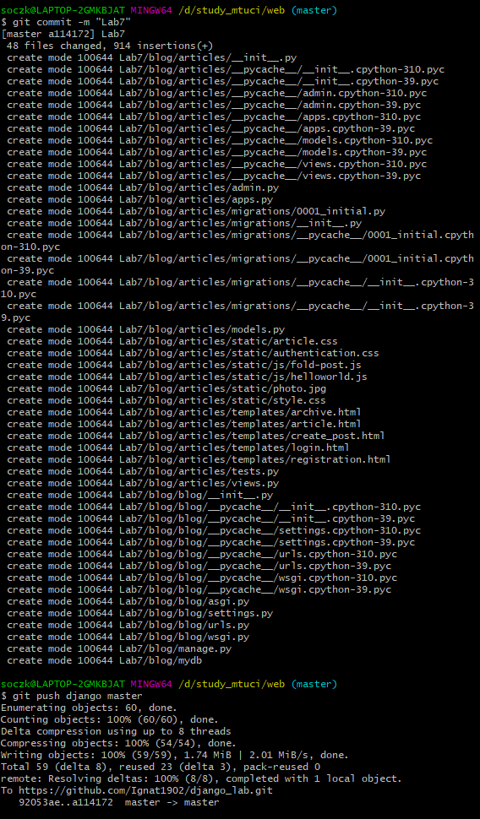

Рисунок 21 - Загрузка проекта на удалённый репозиторий

**Вывод**: в данной лабораторной работе я научился работать со скриптом js.

**Список используемых источников**

1 ГОСТ 7.32-2017 СИБИД. Отчет о научно-исследовательской работе. Структура и правила оформления.

2 ГОСТ 7.1-2003 Библиографическая запись. Библиографическое описание.